富山県中小企業ビヨンドコロナ補助金
取得財産名称
取得日 | 令和 年 月 日
所有者の名称
代表者職氏名
※取得財産に応じた大きさを選択いただき、必要事項をご入力のうえ切り取ってご使用ください。
標章
富山県中小企業ビヨンドコロナ補助金
取得財産名称
取得日 | 令和 年 月 日
所有者の名称
代表者職氏名

富山県中小企業ビヨンドコロナ補助金
取得財産名称
取得日 | 令和 年 月 日
所有者の名称
代表者職氏名

富山県中小企業ビヨンドコロナ補助金
取得財産名称 | ○○○○
取得日 | 令和４年９月１日
所有者の名称  代表者職氏名 | 株式会社△△△  代表取締役 □□ □□
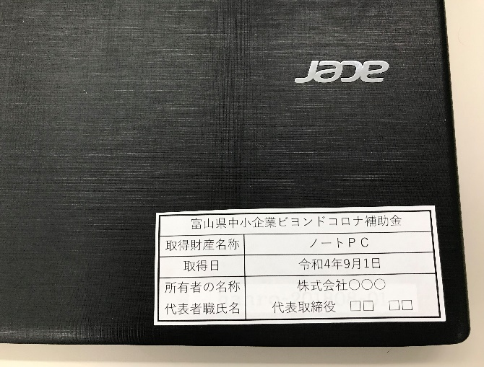
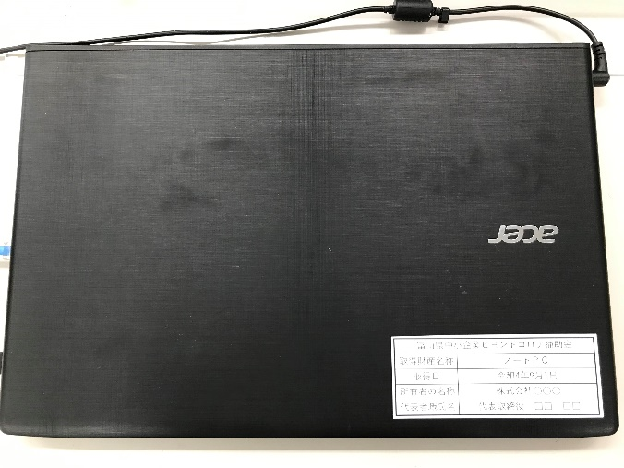
・取得財産の目立つところに貼付
・縦横５～１０㎝程度の大きさ
・簡単にはがれないようにしっかりと貼られているか
・取得財産が小さく物理的に貼付できない、高所で届かない等は、標章と取得物が一緒に写るように撮影
・工事の場合、施工箇所の入口などに貼付
・取得日は、納品日もしくは工事完了日
標章の記載事項が確認できるカラー画像
）
記入例
◆提出物(サンプル)◆
取得財産全体が写ったカラー画像

